

**BUGÜN**

**ARA ÖĞÜN**

**YAPTIN MI?**



**SAĞLIK İÇİN**

**EN AZ**

**8 BİN ADIM!**

**BUGÜN**

**ARA ÖĞÜN**

**YAPTIN MI?**

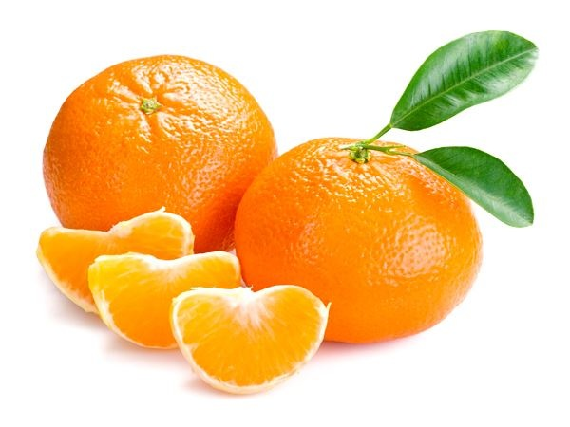

**BUGÜN**

**ARA ÖĞÜN**

**YAPTIN MI?**

